Production d’écrit Gabriel Arrieta

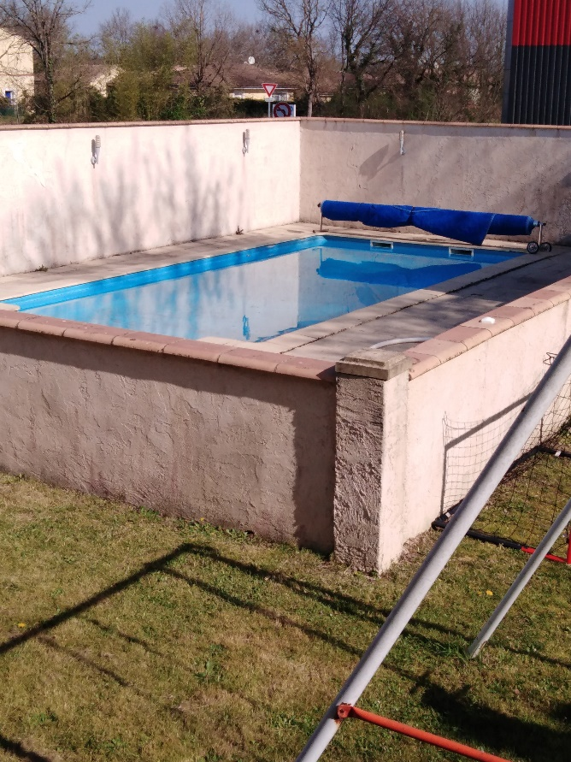

C’est la piscine de mon jardin. J’aime m’y baigner l’été pour me rafraichir. Mais je m’amuse aussi à plonger et sauter. Je traverse la piscine en nageant sous l’eau sans m’arrêter. Mais c’est dommage que l’hiver je ne peux pas y aller, l’eau est trop froide.

